REPUBLIQUE TOGOLAISE

Travail-Liberté-Patrie

**PRESIDENCE DE LA REPUBLIQUE**

**MINISTERE DE LA PLANIFICATION DU**

**DEVELOPPEMENT ET DE LA COOPERATION**





Combien de polices ton document utilise ?

**Institut Africain d’Informatique,**

**Représentation du Togo**

**(IAI-TOGO)**

**Téléphone** : +228 22 20 47 00

**Email** : iaitogo@iai-togo.tg

**Site Web**: www.iai-togo.tg

07 **BP** 12456 Lome 07, TOGO

**EDPAGE DATA SOLUTIONS**

**Téléphone** : +228 92 07 67 67

**Adresse:** Agbalepedogan, Lomé-Togo

**RAPPORT DE STAGE**

Type de Stage : Programmation

**MISE EN PLACE D’UNE PLATEFORME DE SUIVI DE PROJET INFORMATIQUE**

**Période** : Du 17 Juin 2023 au 17 Août 2022

Rédigé et présenté par **AHONYO Kwami Mawuli Israel**

Étudiant en deuxième année Tronc commun

**Année Académique** : 2022-2023

**Superviseur** :

M. **AKOMAGBE** Innocent

Enseignant à IAI-TOGO

**Maître de stage :**

1. **GNANIH** Noé

Développeur Web à Edpage

**??????????????????????????????????????????????????**

# REMERCIEMENTS

**NB : Faire « Onglet Révision > Suivi > Toutes les marques » pour pouvoir les**

**commentaires.**

**SOMMAIRE**

REMERCIEMENTS ii

Introduction I

[PARTIE 1 : CAHIER DES CHARGES II](https://d.docs.live.net/46d995d7bb9557e2/Desktop/Stage/Document/Document%20de%20stages.docx#_Toc141052702)

1.1 Présentation du sujet I

1.2 Problématique du sujet I

1.3 Intérêt du sujet II

1.3.1 Objectifs du projet II

1.3.2 Résultats attendus II

[PARTIE 2 : PRE-PROGRAMMATION I](https://d.docs.live.net/46d995d7bb9557e2/Desktop/Stage/Document/Document%20de%20stages.docx#_Toc141052708)

2.1 Etude de l’existant I

2.2 Critique de l’existant I

2.3 Planning prévisionnel I

2.4 Etude détaillée de la solution I

2.4.1 Identification des acteurs I

2.4.2 Les différentes fonctionnalités II

2.4.3 Diagramme de cas d’utilisation III

Cas d’utilisation du chef projet III

Cas d’utilisation du développeur IV

Cas d’utilisation du client V

Cas d’utilisation général VI

**LISTE DES FIGURES**

Figure 1- Diagramme de cas d'utilisation du Chef Projet III

Figure 2- Diagramme de cas d'utilisation du développeur IV

Figure 3- Diagramme de cas d'utilisation du client V

Figure 4- Diagramme de cas d'utilisation général VI

**LISTE DES TABLEAUX**

Tableau 1- Tableau de cas d'utilisation II

# Introduction

L'informatique occupe désormais une place centrale dans notre société moderne, apportant une multitude d'innovations technologiques qui transforment fondamentalement la manière dont les entreprises et les organisations fonctionnent. Dans cet univers numérique en constante évolution, la gestion des projets informatiques joue un rôle crucial pour assurer le succès des initiatives technologiques. En effet, elle permet de coordonner et de suivre toutes les activités liées à la réalisation d'un projet informatique, depuis sa conception initiale jusqu'à sa livraison finale.

Les risques liés à la réalisation des projets informatiques incluent les dépassements budgétaires, les retards, les erreurs de conception et les problèmes de sécurité. La numérisation des procédés de réalisation de projets permet d'améliorer la collaboration, de suivre efficacement les progrès, de réduire les erreurs et d'accéder à des données en temps réel, améliorant ainsi la réussite globale des projets. A cet effet nous avons effectué un stage du 17 Juin au 17 Août 2022 à EdPage. Notre mission consistait à concevoir et développer une plateforme web, d’où le thème de notre stage : « **MISE EN PLACE D’UNE PLATEFORME DE SUIVI DE PROJET INFORMATIQUE** ». Elle consiste à …..

Détacher du reste.

Dans ce document structuré en trois grandes parties pour une meilleure compréhension, nous exposerons en première partie les objectifs et les spécifications du projet, ensuite dans la deuxième partie nous étudierons l’existant, relèveront ses limites et définirons nos besoins pour la réalisation de cette solution, enfin dans la dernière partie, nous explorerons la partie réalisation et mise en œuvre, où nous discuterons de la concrétisation du projet.

# PARTIE 1 : CAHIER DES CHARGES

**??????????????????????????????**

## Présentation du sujet

La gestion efficace des projets informatiques est cruciale dans le contexte actuel, où les avancées technologiques et les initiatives numériques sont devenues des moteurs essentiels de la croissance et de la compétitivité des entreprises. La réussite d'un projet informatique repose sur la mise en œuvre d'une gestion rigoureuse, qui implique la coordination et l'interaction de plusieurs acteurs clés à savoir le client, le chef de projet et équipe de développement. Ayant donc reconnu l’importance capital de ces éléments nous nous assignons comme mission la conception d’une« **MISE EN PLACE D’UNE PLATEFORME DE SUIVI DE PROJET INFORMATIQUE** ». Elle consiste à …..

Ce projet consiste à développer une plateforme web dédiée pour gérer et suivre l'avancement des projets informatiques. Elle offre une vue d'ensemble en temps réel sur les tâches, échéances favorisant ainsi la collaboration, la prise de décision éclairée et l'efficacité du projet.

Annonce du plan ? Consulte la correction manuscrite de la séance précédente !

## Problématique du sujet

La gestion de projet informatique est un défi complexe qui implique de nombreux acteurs, des exigences en constante évolution et des contraintes de temps et de ressources. Malheureusement, de nombreux projets informatiques échouent ou ne parviennent pas à atteindre tous leurs objectifs. Face à cette réalité, la question qui se pose est la suivante : Comment garantir une gestion efficace des projets informatiques et minimiser les risques d'échec ?

Cette problématique soulève plusieurs autres questions importantes. Quels sont les facteurs clés de succès dans la gestion de projet informatique ?

Comment peut-on optimiser la coordination entre les différents acteurs du projet ?

Comment impliquer activement les clients tout au long du processus de gestion de projet ?

Ne pas faire l’espacement entre les paragraphes avec la touche entrée. **Utiliser Option d’interligne >** Espacement > Avant /Apres**.**????????????????????????????????????????????Au fil de notre étude, nous analyserons les avantages liés à l'utilisation d’une plateforme de suivi de projet informatique, en mettant en évidence son rôle dans la gestion des risques, la coordination des acteurs et l'optimisation des résultats du projet.

## Intérêt du sujet

## 1.3.1 Objectifs du projet

a- Objectif général

Par la réalisation de ce projet, l'objectif est de mettre en place une plateforme de suivi de projet informatique efficace qui permettra d'améliorer la coordination, la communication et la collaboration entre les acteurs du projet.

??????????????????????????????????????????????????????????

b- Objectifs spécifiques

De façon spécifique, le projet doit permettre de :

* faire le suivi de projet informatique à l’aide d’une application/plateforme de manière conviviale et intuitive ;
* Faciliter la coordination et la collaboration entre les acteurs du projet, tels que les chefs de projet, les développeurs et les clients ;
* Centraliser les informations liées au projet, y compris les tâches, les délais, les ressources et les documents ;
* Favoriser la communication efficace entre les membres de l'équipe, en facilitant les échanges d’informations ;
* Améliorer la satisfaction des clients en fournissant une visibilité accrue sur l'avancement du projet et en répondant à leurs besoins et attentes.
* Générer des rapports et des analyses pour évaluer la performance du projet et prendre des décisions basées sur des données Point

## 1.3.2 Résultats attendus

L’on désire au terme de la réalisation de ce thème, permettre :

* Une plateforme de suivi de projet informatique fonctionnelle et opérationnelle soit réalisée ;
* Une meilleure coordination et collaboration entre les acteurs du projet suivre la nomenclature;
* Une centralisation des informations du projet pour une meilleure visibilité et accessibilité suivre la nomenclature;
* Un suivi en temps réel de l'avancement du projet et des indicateurs clés de performance est disponible ;
* Une communication efficace entre les membres de l'équipe, favorisant l'échange d'informations et la prise de décisions est possible ;
* Une gestion améliorée des changements et des demandes des clients suivre la nomenclature;
* Une meilleure satisfaction des clients grâce à une visibilité accrue et à la prise en compte de leurs besoins et attentes suivre la nomenclature.

Pourquoi cet espacement ?

# PARTIE 2 : PRE-PROGRAMMATION

## 2.1 Etude de l’existant

## 2.2 Critique de l’existant

## 2.3 Planning prévisionnel

## 2.4 Etude détaillée de la solution

### Identification des acteurs

Pour notre projet nous avions identifiés trois différents acteurs à savoir le Chef de projet, le Client et le Développeur.

1. Chef de Projet :

Il est responsable de la gestion globale du projet. Il assure la coordination de toutes les activités entre autres la création des projets et des tâches, la validation d’une tâche une fois celle-ci terminée par le développeur, la gestion des développeurs, la création des comptes des autres profils. Il planifie les rendez-vous d’essai de démonstration avec les clients.

1. Client

Il est le bénéficiaire final du projet. Il définit les objectifs et les exigences, fournit les spécifications du projet et s'assure que le résultat final répond à ses attentes.

1. Développeur

Il est chargé de la mise en œuvre technique du projet. Il transforme les spécifications et les exigences en un produit ou une solution fonctionnelle.

Il lui est assigné une ou plusieurs tâches. Et à chaque tâche terminée, il vient cocher la mention “terminé" au niveau de la tâche

### Les différentes fonctionnalités

Les différents cas d’utilisation dans notre projet sont dans le tableau ci-après :

Tableau 1- Tableau de cas d'utilisation

|  |  |  |
| --- | --- | --- |
| CAS D’UTILISATION | | ACTEURS |
| Gérer un projet | Ajouter un projet | Chef de projet |
| Modifier les informations d’un projet |
| Supprimer un projet |
| Marquer un projet comme livré |
| Modifier l’état d’un projet |
| Gérer les utilisateurs | Ajouter un compte développeur |
| Ajouter un compte client |
| Gérer les développeurs d’un projet | Ajouter un développeur sur un projet |
| Ajouter un développeur sur une tâche |
| Retirer un développeur d’une tâche |
| Retirer un développeur d’un projet |
| Planifier un rendez-vous | |
| Gérer une tâche | Ajouter une tâche | Chef de projet, Développeur |
| Supprimer une tâche |
| Modifier les détails d’une tâche |
| Marquer une comme terminée |
| Interagir avec les autres acteurs | Envoyer un fichier | Chef de projet, Développeur, Client |
| Consulter les fichiers reçus |
| Envoyer un commentaire |
| Connexion à la plateforme | | Chef de projet, Développeur, Client |

### 2.4.3 Diagramme de cas d’utilisation

## Cas d’utilisation du chef projet

Revoir

Figure 1- Diagramme de cas d'utilisation du Chef Projet

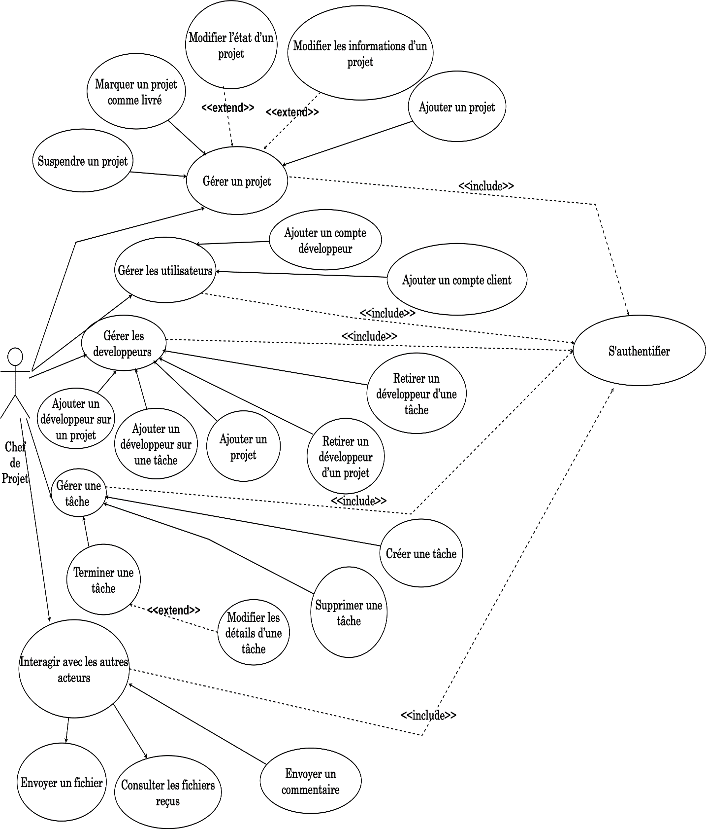

## Cas d’utilisation du développeur

Figure 2- Diagramme de cas d'utilisation du développeur

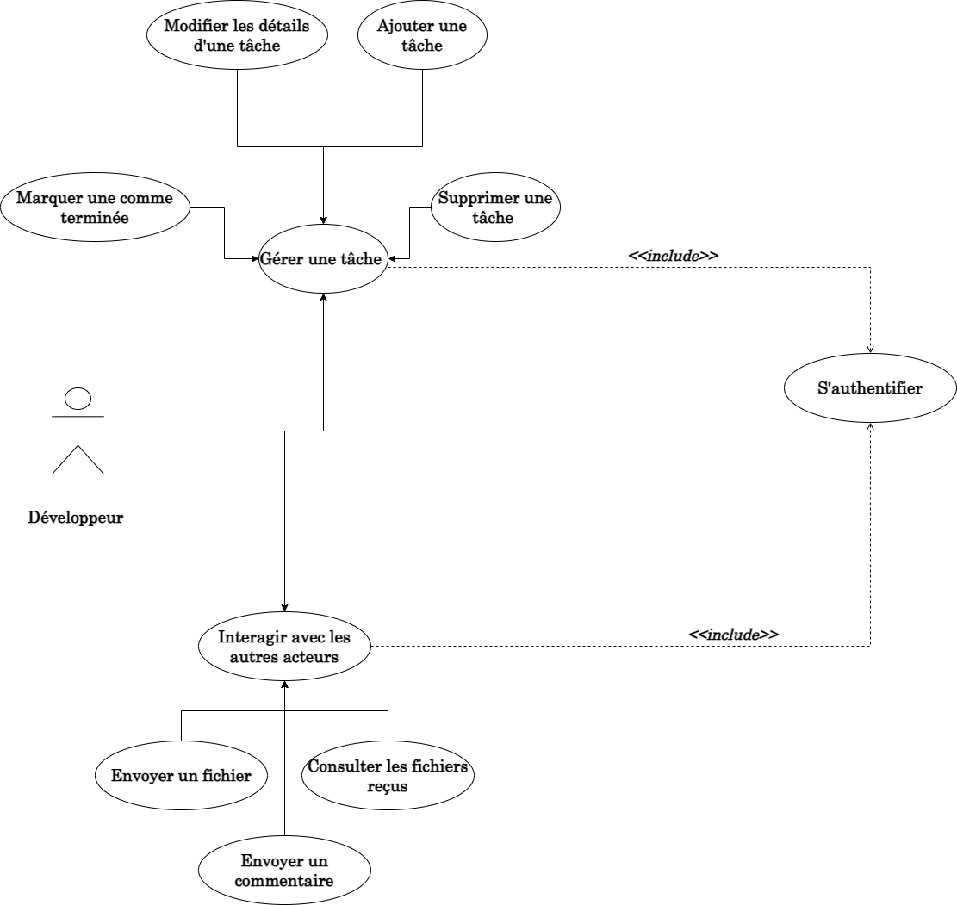

## Cas d’utilisation du client

Figure 3- Diagramme de cas d'utilisation du client

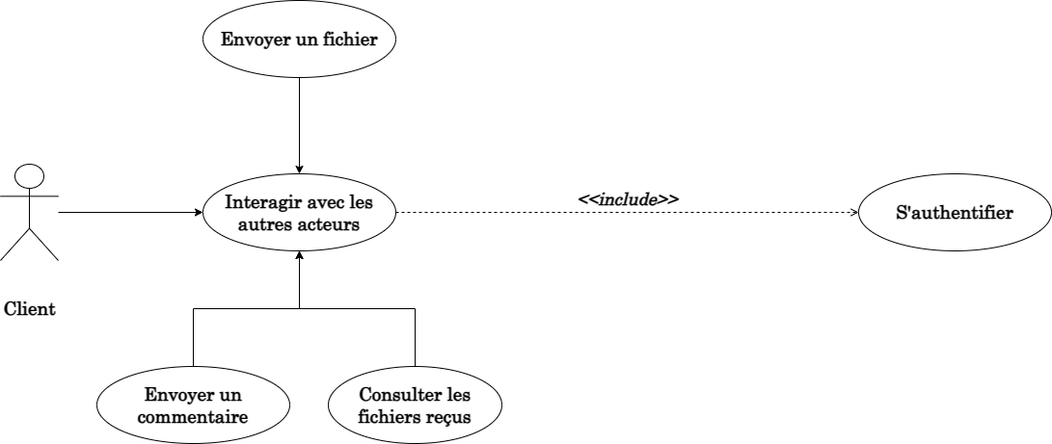

## Cas d’utilisation général

Figure 4- Diagramme de cas d'utilisation général

